**Perceptrón Multicapa Y Random Forest para Series**

**Temporales de la Actividad Electrodérmica de la Piel**

**Angel Andres Bejar Merma**

Abstrac

Identificar el nivel de estrés puede proporcionar datos valiosos para los análisis de salud mental, así como etiquetas para los sistemas de anotación. Aunque se han realizado muchas investigaciones

realizado en modelos de detección de estrés utilizando la señal EDA , falta investigación sobre el uso a baja resolución , para Identificar patrones de estrés. En este artículo, se centra en diseñar un detector de fatiga además se realizara un análisis estadísticos sobre la capacidad de detección de fatiga en modelos de detección con señales biométricas :modelos **dependientes del usuario** e **independientes del usuario**.

**Introduccion**

La fatiga mental es un fenómeno generalizado en diversos ámbitos de nuestra exis-

tencia, se caracteriza como una forma de agotamiento objetivo y subjetivo que surge

de la participación prolongada en actividades cognitivas [Ishii et al., 2014]. Tiene im-

plicaciones [Grillon et al., 2015] , [Brown and Bray, 2019] , [Van Cutsem et al., 2017] ,

[Dogan and Akbulut, 2023] , [Cropanzano et al., 2003] sobre las emociones, el compor-

tamiento, el bienestar fı́sico y las interacciones sociales. Los efectos abarcan un espectro

de emociones, que incluyen rabia y melancolı́a , ası́ como una renuencia a participar en

entornos sociales.

En situaciones de fatiga, se observan modificaciones significativas en las señales

fı́sicas, como el ritmo cardı́aco, la respiración, la sudoración y la dilatación de las pupilas.

En estas situaciones los dispositivos portátiles se pueden aprovechar para capturar las

señales a través de sus sensores, uno de ellos es la pulsera E4 wristband que mide diversas

señales entre ellas EDA ,BVP

La señal electrodérmica de la piel (EDA) mide los cambios eléctricos en la superficie

de la piel, que surgen cuando la piel recibe señales inervantes del cerebro. Para la mayorı́a

de las personas, si experimentan activación emocional, aumento de la carga cognitiva o

esfuerzo fı́sico, su cerebro enviara señales a la piel para aumentar el nivel de sudoración

,con ello su posterior registro por medio de los sensores del EDA. Las unidades de medida

de la conductancia son microSiemens.

Por lo tanto, es necesario trabajar más en la detección del estrés en la vida diaria utilizando métodos ubicuos de bajo costo.

Es necesario llevar a cabo dispositivos para explorar técnicas y desafíos prometedores en este area.

Aunque existe muchos modelos de detección de estrés existe poco estudio donde se

haga un análisis con datos reales sobre la fatiga en el entorno ocupacional además no está

del todo claro , cuál de los enfoques: (dependientes del usuario y los independientes del

usario )sobre la señal EDA de baja resolución son más precisos para detectar patrones de

fatiga

El resto del documento está organizado de la siguiente manera. La Sección II describe una descripción general de la metodología propuesta para la detección de estrés. En la Sección III, describimos la etapa de preprocesamiento de datos para estar listos para la extracción de características. La sección IV analiza la extracción, y selección de características. La Sección V presenta los resultados experimentales. Finalmente, las conclusiones se discuten en la Sección VI.

**Trabajos Relacionados**

Existen diversos trabajos relacionados,

Así encontramos el trabajo de Bai et al. [Bai et al., 2021b] que propuso un modelo de efectos mixtos basados en Random Forest parar extraer características de cada modalidad aprovechando la información demográfica y mejorando el rendimiento.

Hicieron experimentos con el conjunto de datos que recopilaron y lograron resultados muy prometedores. Sugirieron que el ECG(Electrocardiograma) es la señal mas importante en la detección de fatiga.

-→que Propone ,explica tecnica y que resultados

En el trabajo desarrollado por Suni et. Al. [] implemento un detector de estrés en tiempo real usando un enfoque estadístico aurosal ,en un entorno ocupacional utilizando la pulsera empática E4. luego de hacer dos experimentos uno con la pulsera y otro de tipo piloto lograron obtener una precisión del 79,9% y un recall de 50% .

-->healcare

En el trabajo propuso una aplicación móvil adaptativa y persuasiva para reconocer emociones de los usuarios a partir de datos fisiológicos enviando mensajes con diferente nivel de persuasión ,Los resultados que obtuvieron indican que el motor de inferencia de Helcare fueron coherentes con los valores esperados también comprobaron que el uso del dispositivo E4 no causo incomodad en el experimento.

→

Activity-Aware Deep Cognitive Fatigue Assessment using Wearables

Propuso novedoso framework ,basado en redes neuronales recurrentes llamado Recurrente Consciente de la Actividad (AcRoNN), hicieron comparaciones con métodos más avanzados utilizando un conjunto de datos recopilado en tiempo real y otro conjunto de datos disponible públicamente, logrando una mejora máxima del 19%.

Como resultado lograron mejorar significativamente la estimación de la fatiga cognitiva.

-->

Low eda

En el trabajo presentado por Hosseini et. Al. [2], han desarrollado una investigación para detectar estrés usando dispositivos portátiles para medir la actividad electro dérmica, basado en modelos de aprendizaje automático , y la técnica cvxEDA . Pudienndo extraer 5 características importantes que fueron entrenados en tres diferentes modelos: RF, SV ,Ada boost , c The results show that the One-Leave-Out method is capable of detecting stress with 97.03% accuracy

obteniendo una precisión 97% usando validación cruzada.

Detecion de estres e ntiempo real cvoz y fiosologicso

A diferencia de suni []implemento un detector de estrés pero por niveles utilizando diferentes data set uno audio y el otro de señales Eda, también implemento un circuito de bajo costo con Arduino para registrar la señal Eda además de una aplicación móvil para monitorear los cinco niveles de estrés, utilizando técnicas como la suma ponderada y el filtro Kalman logrando obtener una precisión de 88 %.

[]Presento un conjunto de datos multimodal disponible públicamente para la detección de estres, los datos se registraron desde un dispositivo de muñeca y otro de pecho, además

Proporcionaron un análisis detallado, así como la comparación de la precisión de diferentes modelos de detección como Random Forest ,SVN obteniendo como resultados de 80% de precisión para la clasificación de tres tipos (línea de base vs. estrés vs. diversión), y 90% de precisión para el caso binario (estrés vs. no estrés).

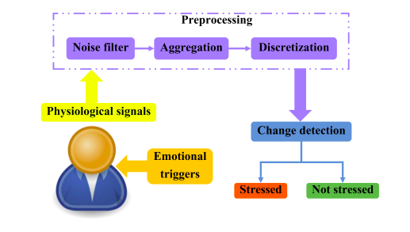

**Por reglas definidas**

[Devi and Bajaj, 2010]propuso una técnica para la detección de la fatiga,donde los datos de la boca y ojos ,sirvieron como entrada para el FIS(Fuzzy Inference

Systems ) y asi poder predecir si el conductor estaba en un estado peligroso, fatigado o normal.

Mientras que los estados de la boca se clasificaron como normales o bostezos.

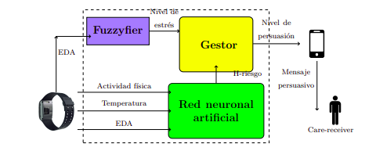

[Rundo et al., 2019] Propuso técnicas de última generación para detectar etapas de

somnolencia en EEG . Utilizo un bloque de Transformada

de Coseno Discreto (DCT) realizando transformación en la frecuencia muestral de

EEG. luego de utilizar un autoencoder lograron obtener 100 % de precisión

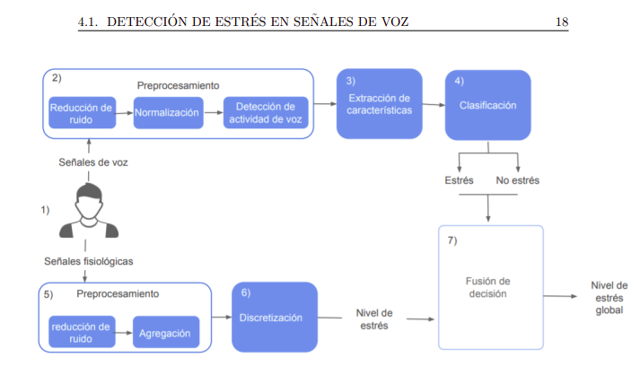

ACE